ZAMÓWIENIE NA ROLETY RZYMSKIE
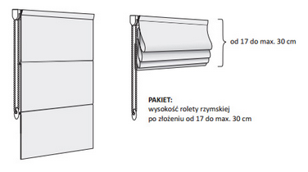

Zamawiający:

Nr zamówienia:

Data zamówienia:

Termin realizacji:
Nr paczki | Symbol tkaniny | Szerokość  (mm) | Wysokość  (mm) | Ilość  (szt.) | Sterowanie  P/L | Model |  |  |  | Opcja |  | Montaż |  |  | Długość prowadzenia  ( standard ¾ wys. rolety)
 |  |  |  |  |  | 1 | 2 | 3 | 3a | wykończenie | komplet rolet | sufit | ściana | okno
1 | 2 | 3 | 4 | 5 | 6 | 7 |  |  |  | 8 |  | 9 |  |  | 10

Uwagi:

(czytelny podpis zamawiającego)

